以下是建議的社交媒體文案（附有圖片選項），可幫助您在會員中宣傳本月的健康主題「壓力和焦慮」。請隨意在您的內部交流平台和您自己的 LinkedIn 帳戶上適當地分享。

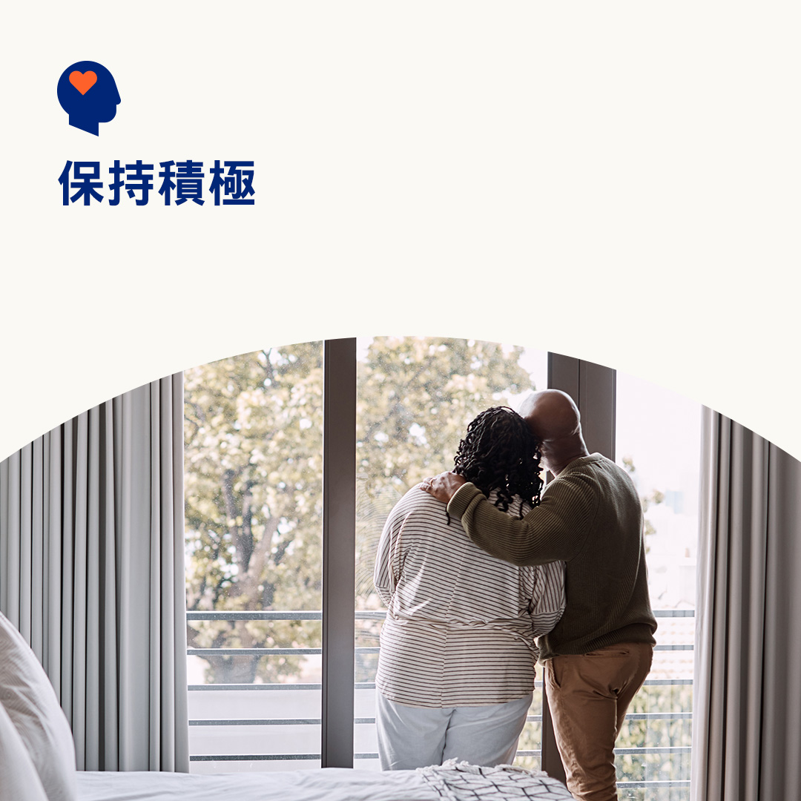 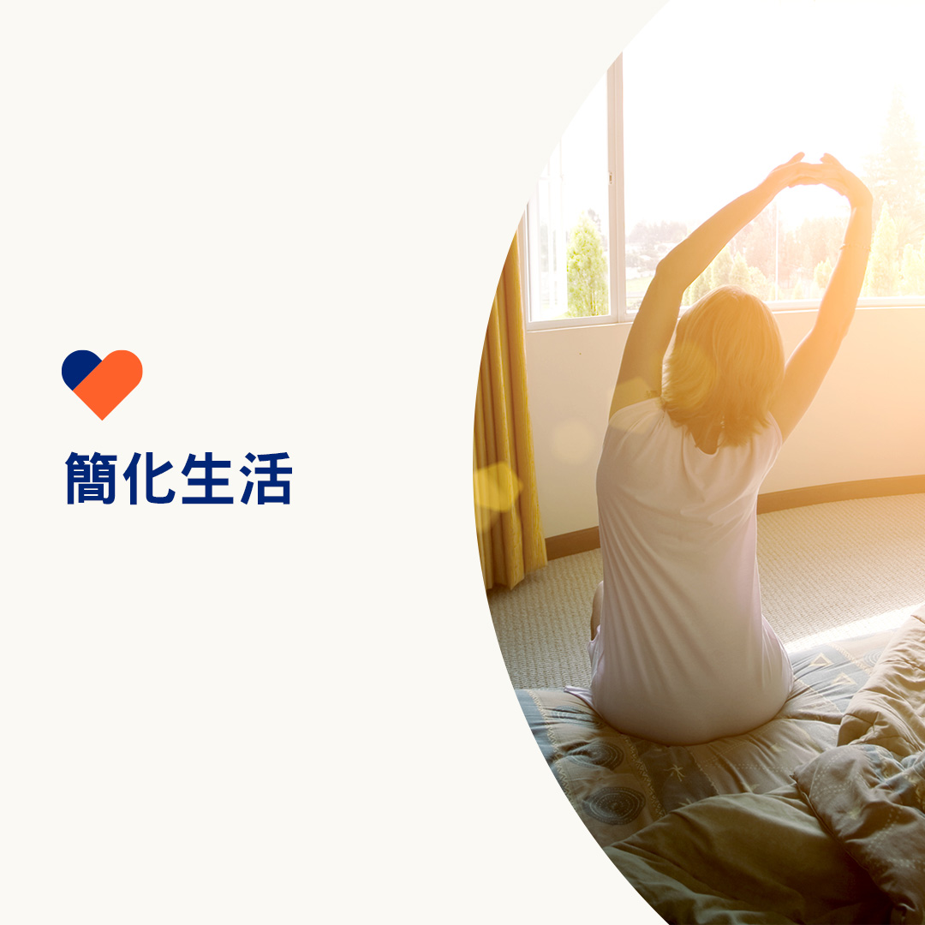 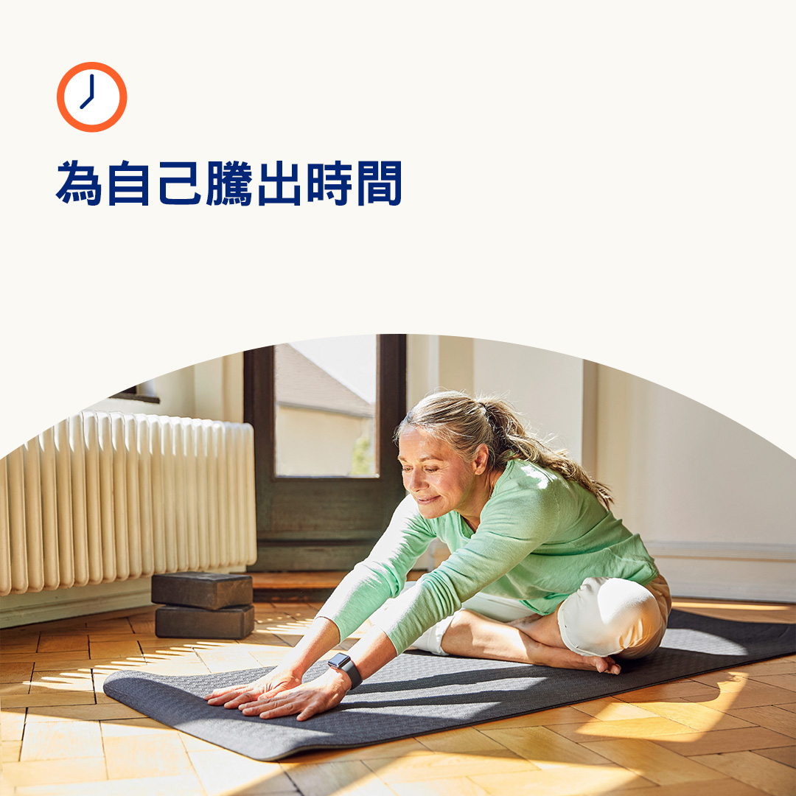

* 學習觀察無幫助想法並將其重新調整為更積極的技巧，這樣您就可以更輕鬆地度過困難時期。[optumwellbeing.com/newthismonth/zh-TW](https://optumwellbeing.com/newthismonth/zh-TW) #employeehealth #wellbeing
* 我們大多數人都感到時間緊迫——甚至偶爾多花 15 分鐘也會有積極的影響。使用此工作表可以幫助簡化您的待辦事項，從而簡化您的生活。[optumwellbeing.com/newthismonth/zh-TW](https://optumwellbeing.com/newthismonth/zh-TW) #employeehealth #wellbeing
* 正在尋找一些關於如何讓自己稍作休息的想法嗎？請觀看此影片。[optumwellbeing.com/newthismonth/zh-TW](https://optumwellbeing.com/newthismonth/zh-TW) #employeehealth #wellbeing

**如何在 LinkedIn 上張貼：**

* 打開您的 LinkedIn 帳戶。
* 從上面選擇您喜歡的文本（包括連結）。複製 + 黏貼
* 在進行第 4 步之前，先選擇您喜歡的圖片並添加到您的帖子（將圖片保存到您的電腦硬碟，然後選擇「新增照片」）
* 點擊「張貼」